《现代交换原理》实验报告

实验名称 SIP电话实验

班 级 2020211314

学 号 2020211502、2020211505

姓 名 王小龙、闻奔放

指导教师 赵 学 达

SIP电话实验

一、实验目的
通过使用SIP电话进行模拟各项情况的发生来熟悉SIP协议和SIP电话过程。

二、实验内容和实验步骤（简写）

1.正常呼叫释放过程
由A（王小龙）拨打电话，B（闻奔放）正常接通，最后B挂断模拟：

首先是A发起呼叫请求，相应报文发送到代理服务器：
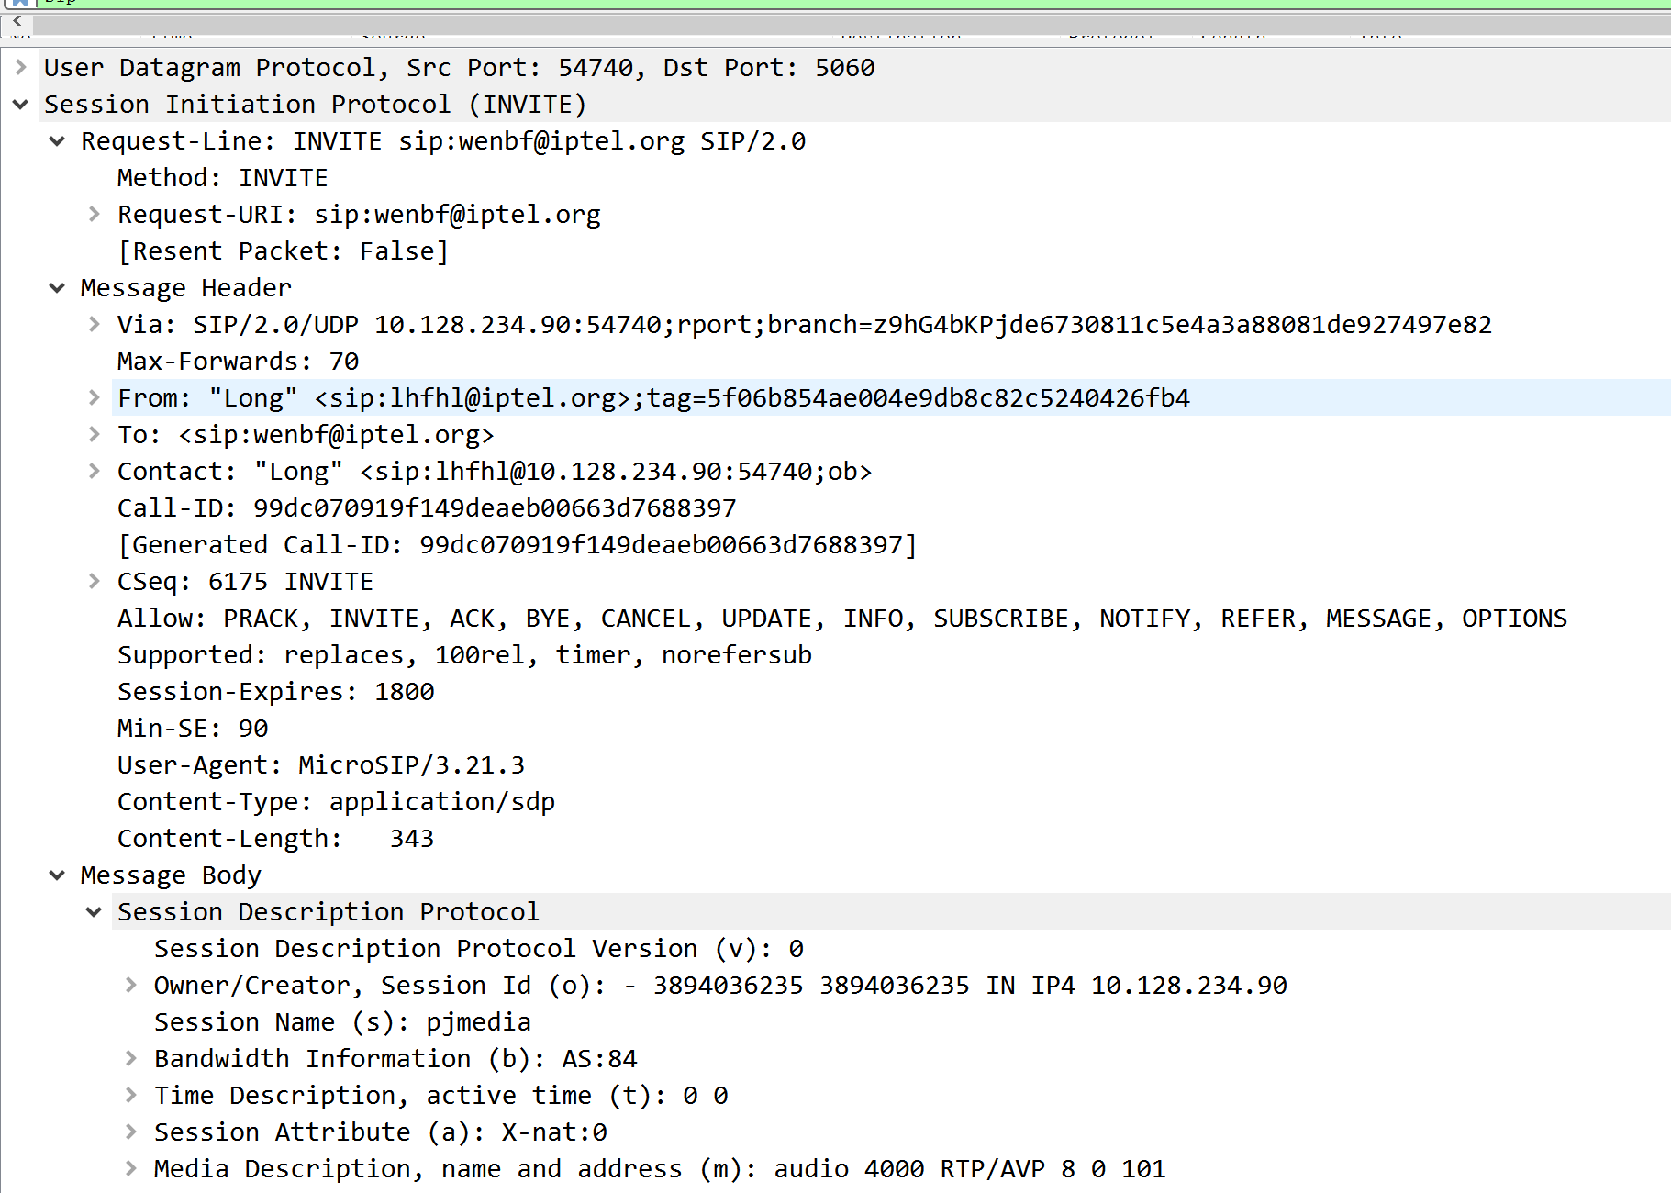
由上述报文可知，A发起呼叫请求后，invite报文被发向地址为212.79.111.155的交换服务器，并且可以看到SIP报文的头部Via字段定义SIP的下层传输协议，SIP协议版本为2.0，从lhfhl@iptel.org发送到wenbf@iptel.org

代理服务器回送100trying，表示正在尝试建立呼叫连接
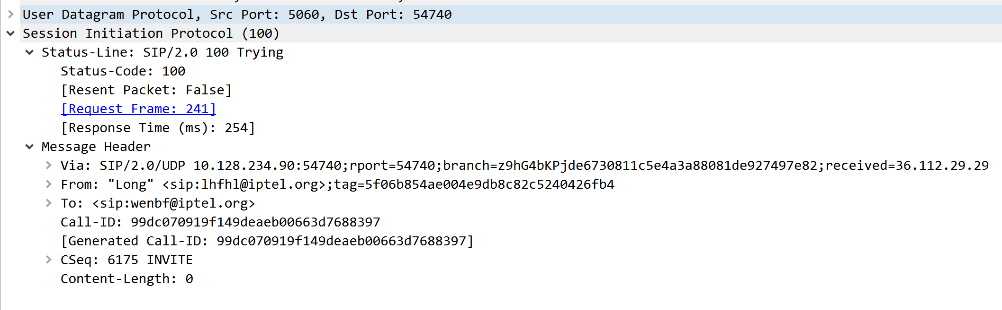
代理服务器向代理 A 发送 407 Proxy Authentication Required ，要求进行终端代理安全认证。
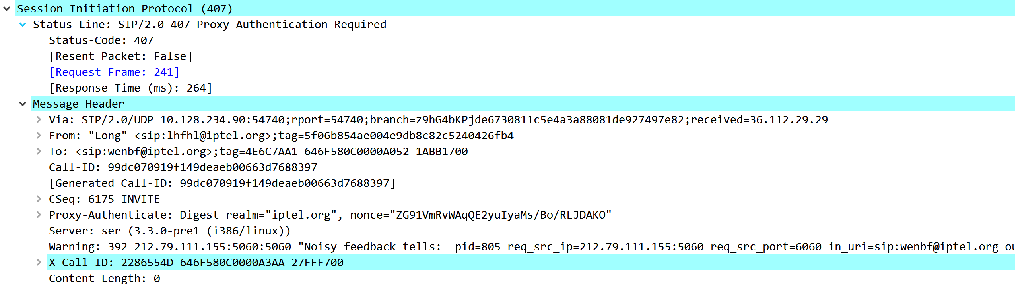

终端代理 A 回送 ACK 表示确认
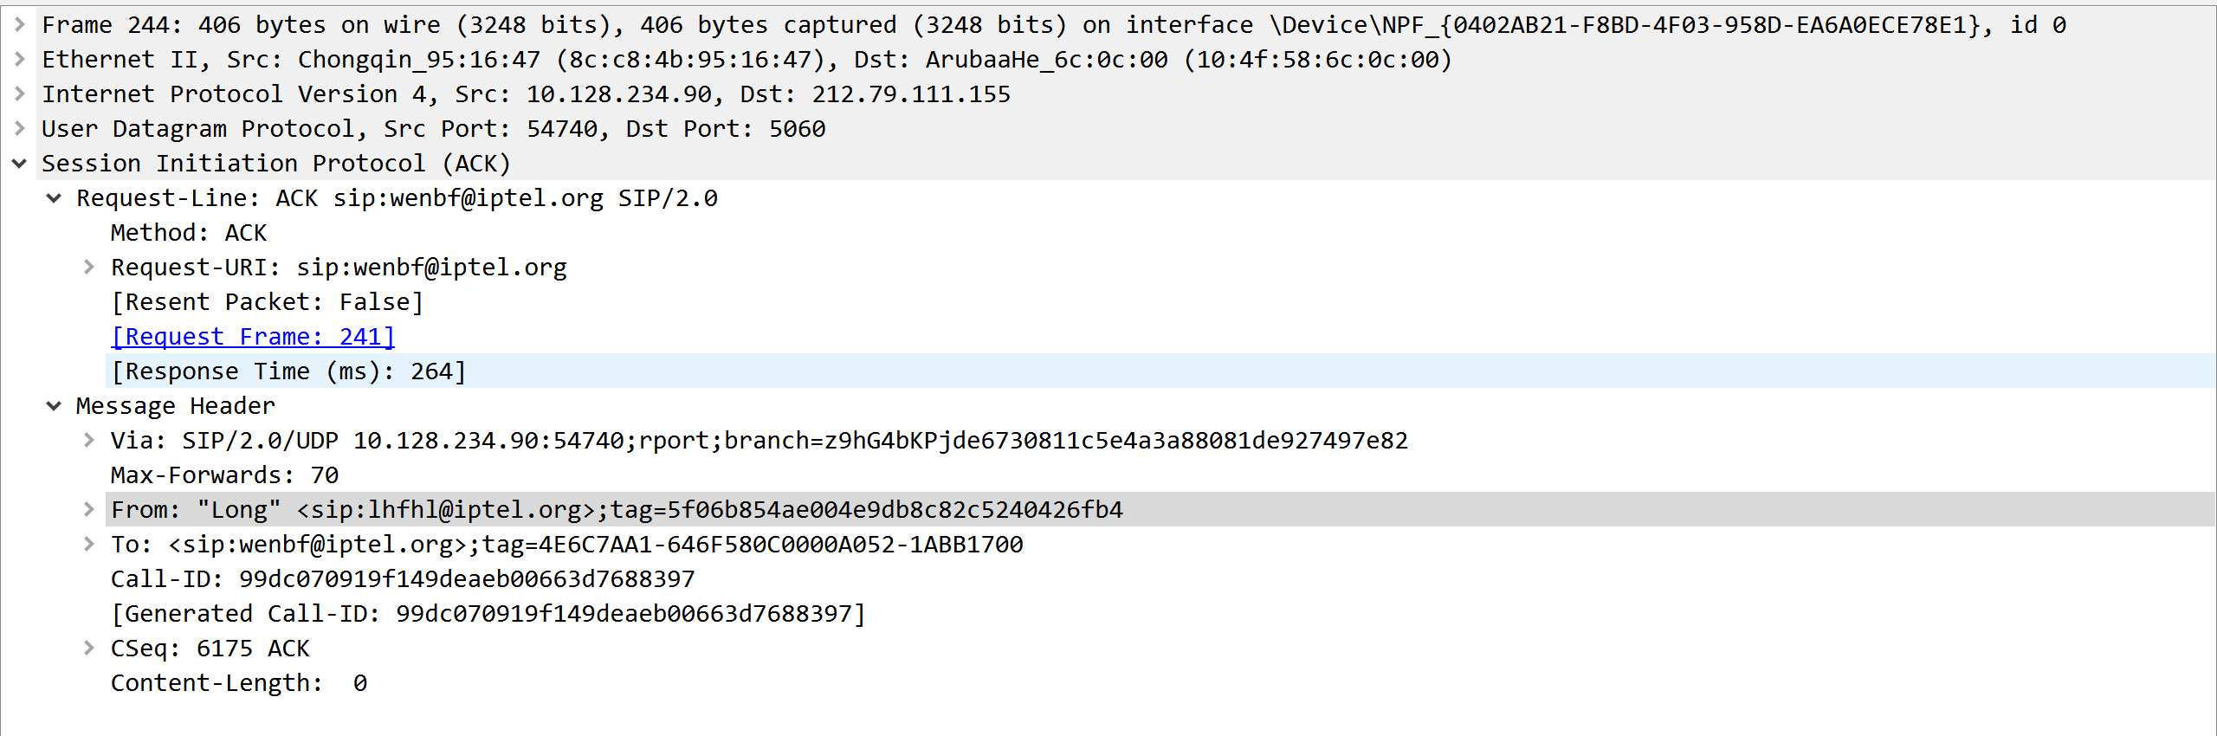
终端代理 A 向代理服务器发送加入终端代理安全认证信息的呼叫建立请求
（INVITE）
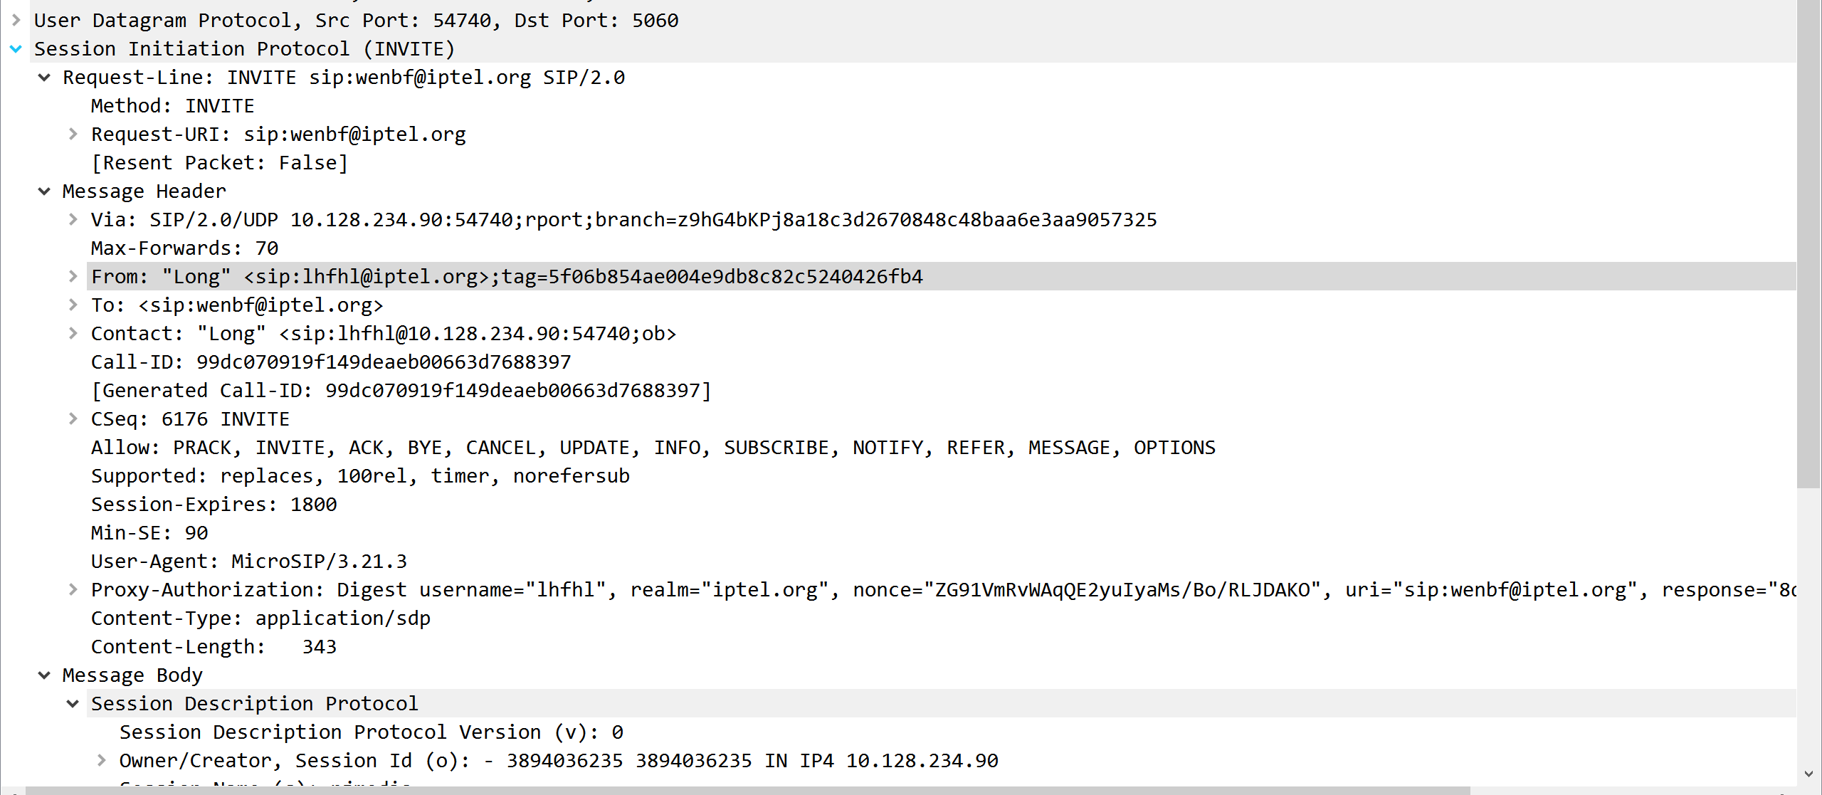

代理服务器向终端代理B发送呼叫建立请求（INVITE）
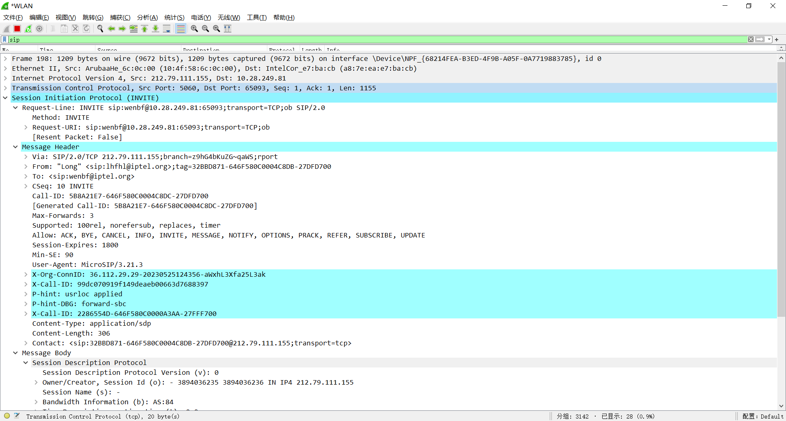

代理服务器向终端代理 A 发送 100 Trying，表示正在尝试建立呼叫连接
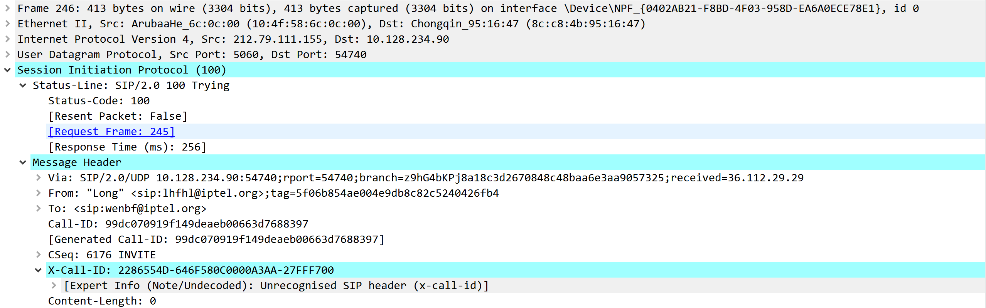
终端代理 B 向代理服务器发送 100 Trying，表示正在尝试建立呼叫连接
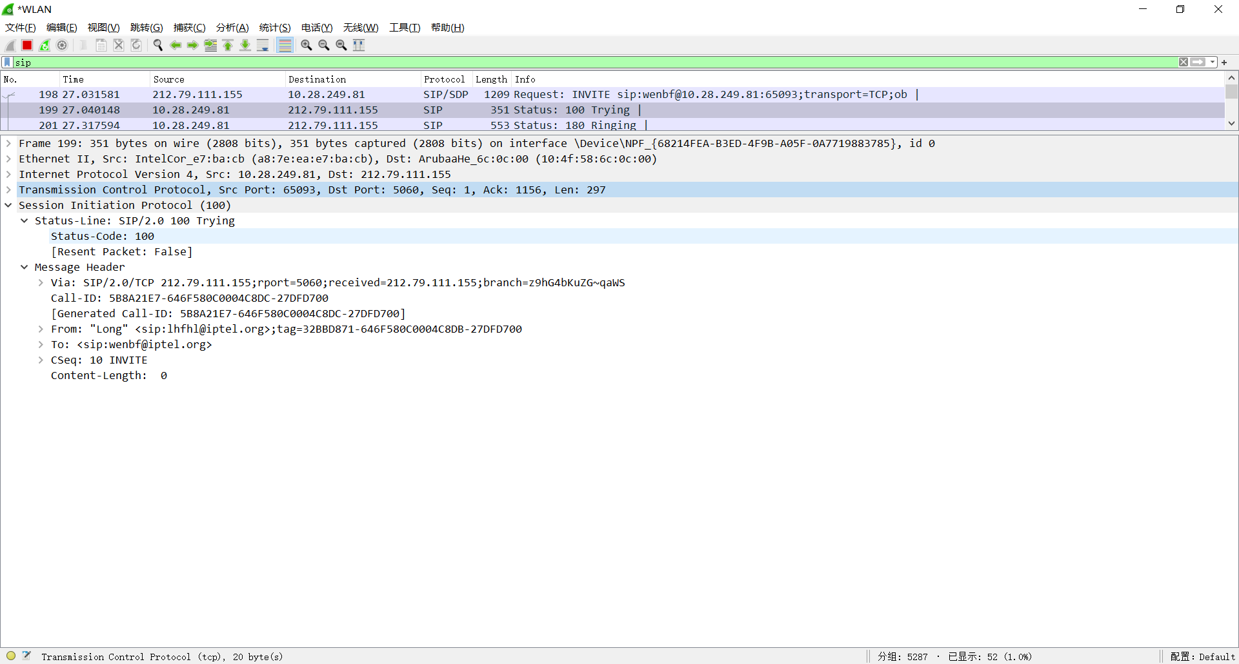

终端代理 B 向代理服务器发送 180 Ringing，送回铃声
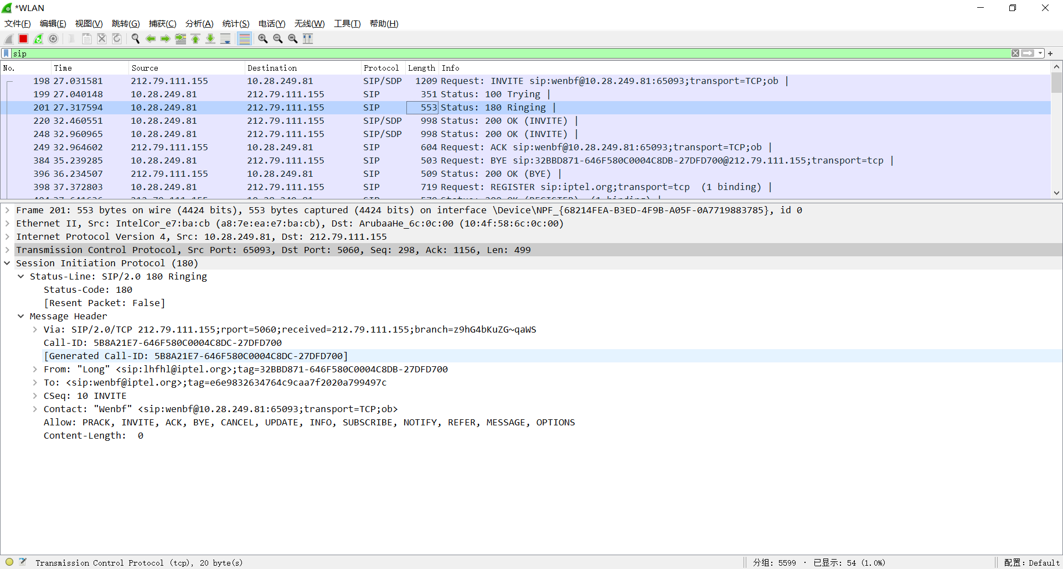
代理服务器向终端代理 A 发送 180 Ringing，送回铃声
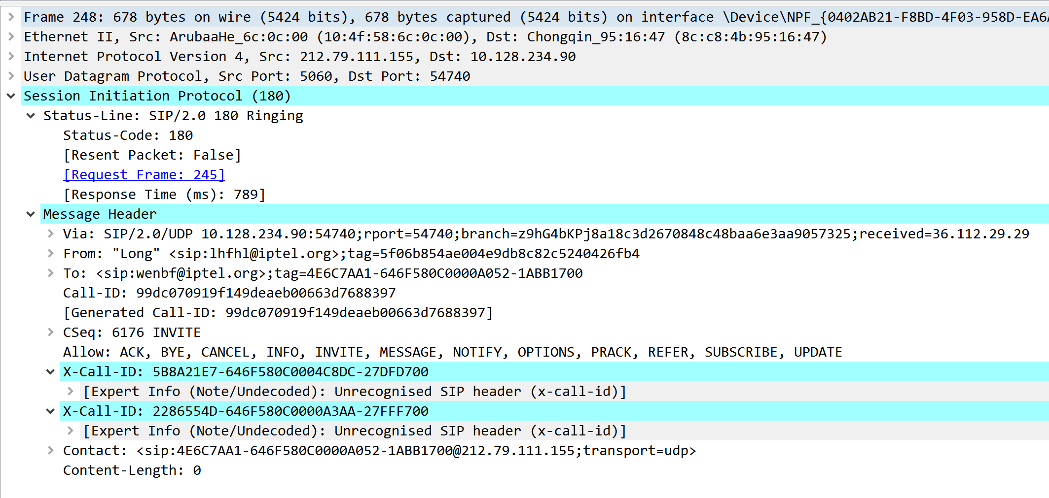
终端代理 B 向代理服务器发送 200 OK，表示请求成功
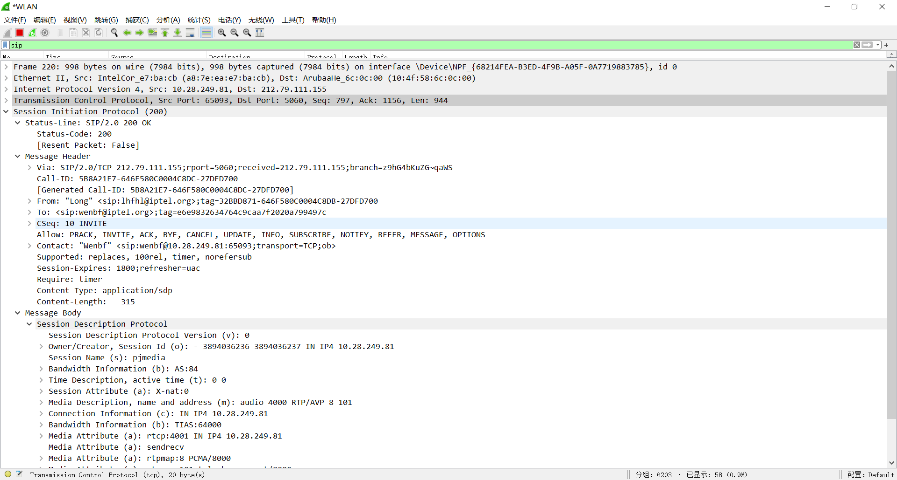

代理服务器向终端代理 A 发送 200 OK，表示请求成功
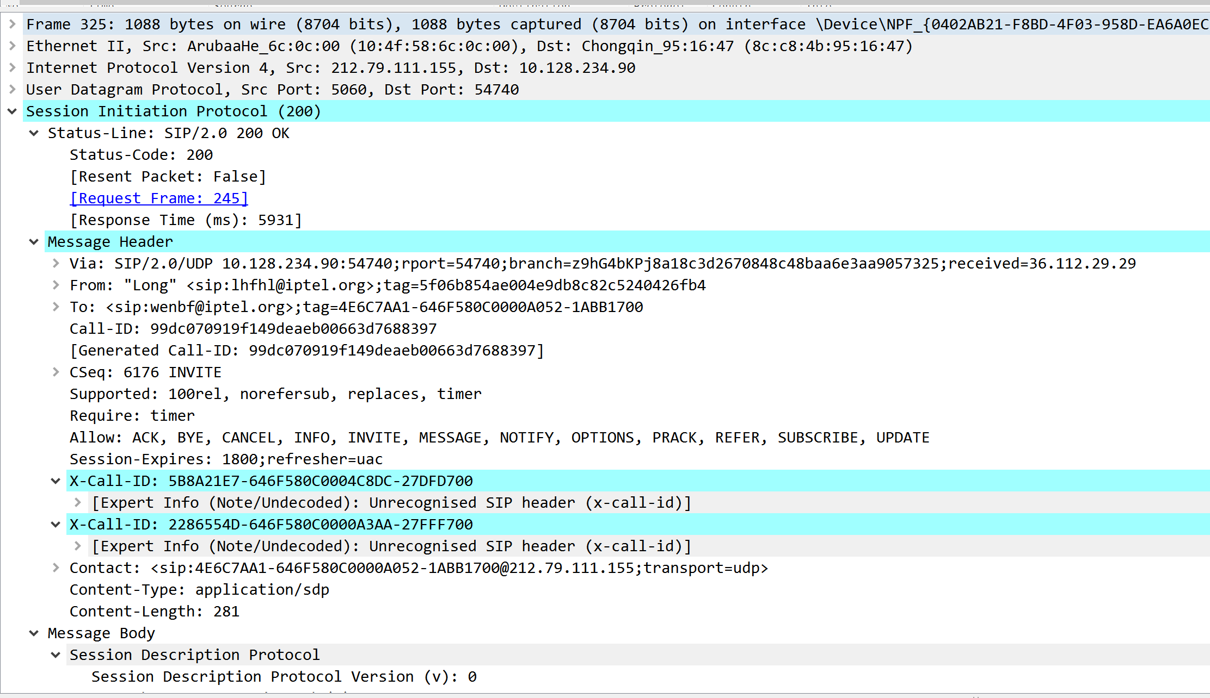
终端代理 A 向代理服务器回送 ACK 表示确认
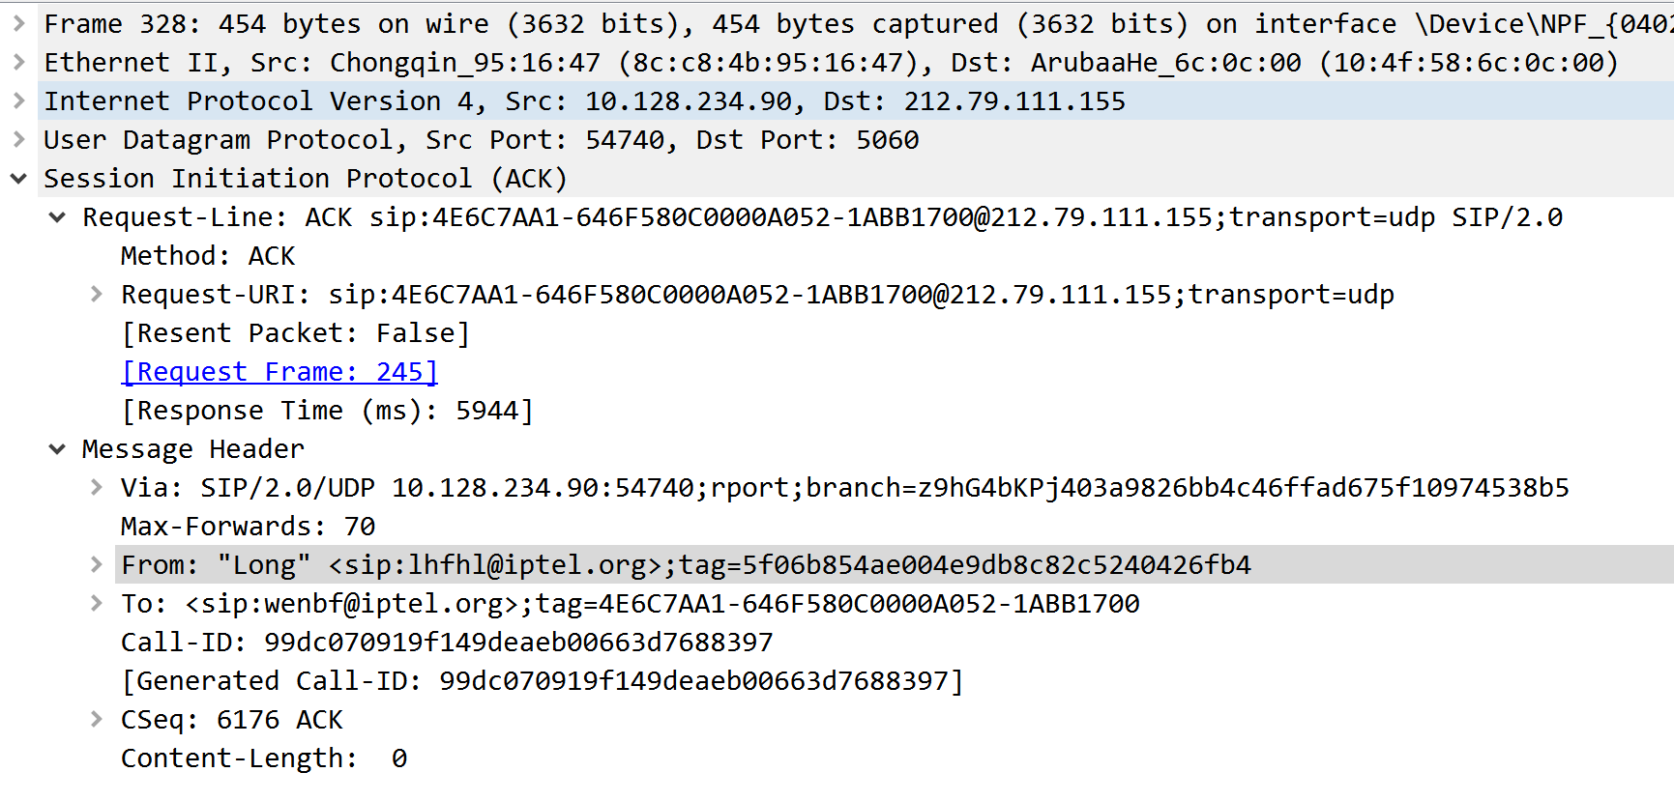
代理服务器向终端代理 B 回送 ACK 表示确认
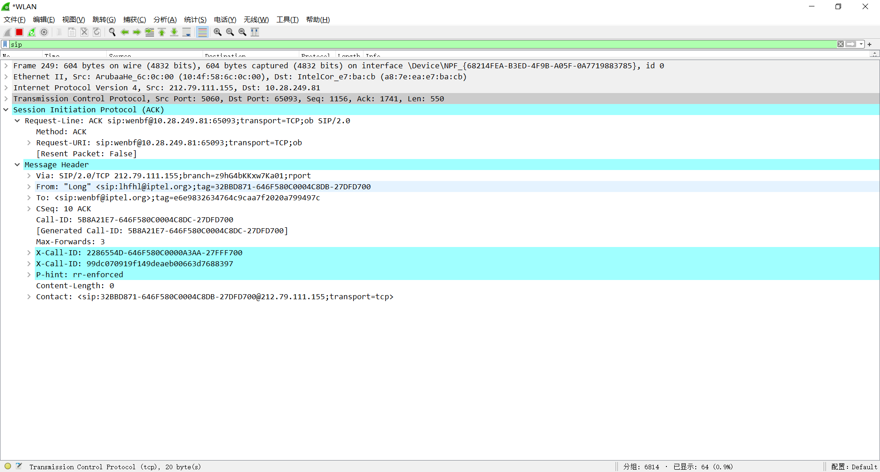

终端代理 A 和终端代理 B 通过 RTP 流进行通话

电话机B向代理服务器发送BYE请求
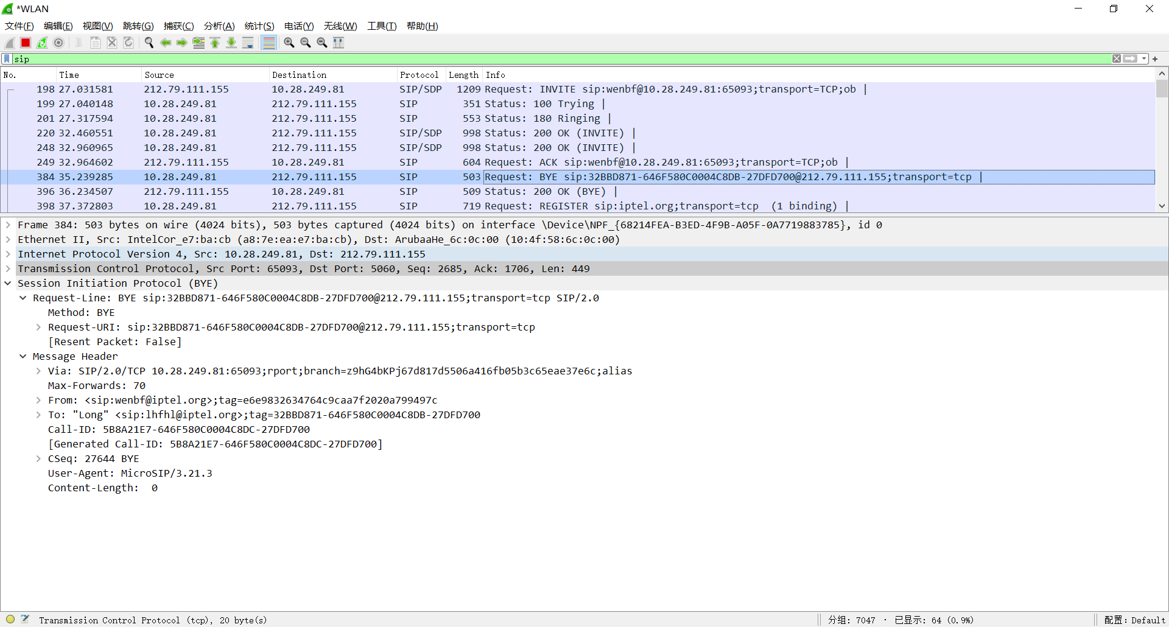
代理服务器向B发送200OK以示回应
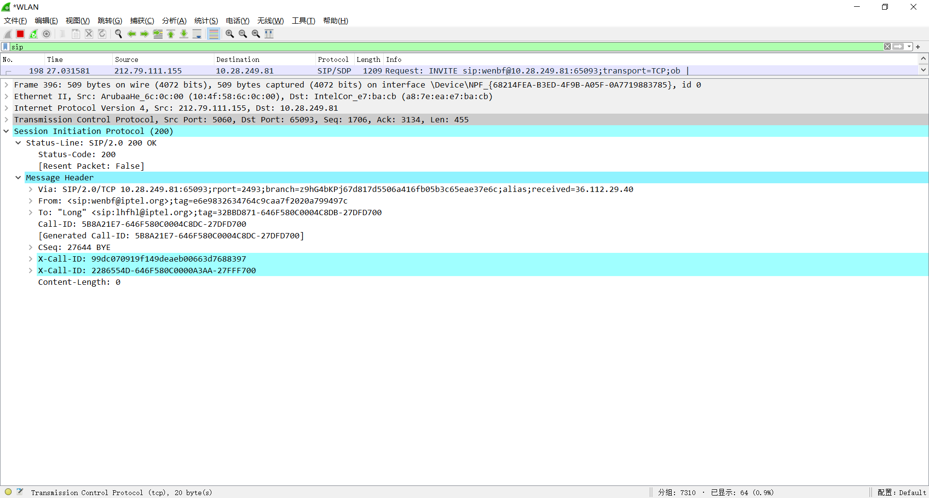
代理服务器将BYE请求转发给电话机A
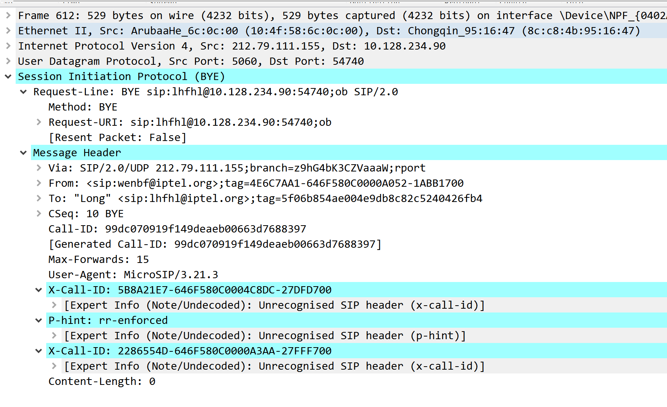
A发送给代理服务器200OK以示回应
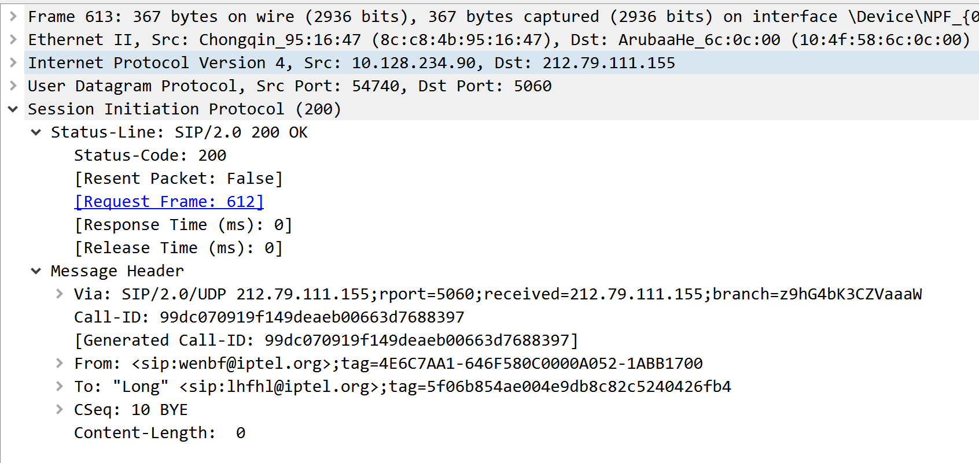

2.被叫忙呼叫释放
前面几乎一样，但当B回复振铃响应后，会出现Busy Here包，表示B被叫忙，Busy Here包从B发往代理服务器。
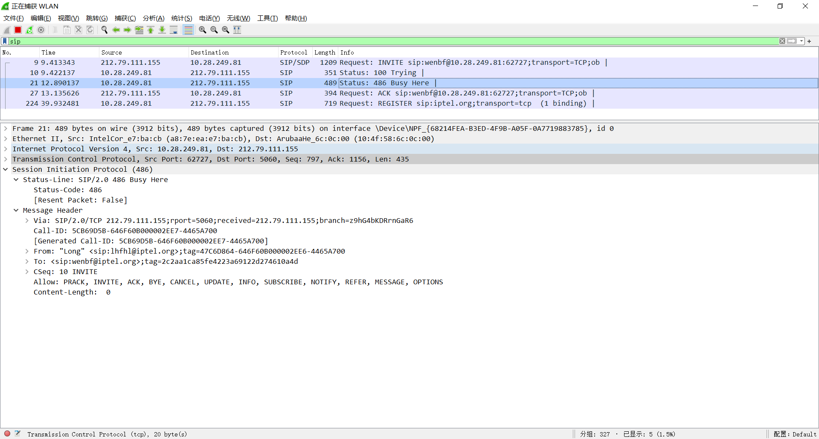

3.被叫无应答流程（主叫挂机）
A发送Cancel包给代理服务器，取消拨号
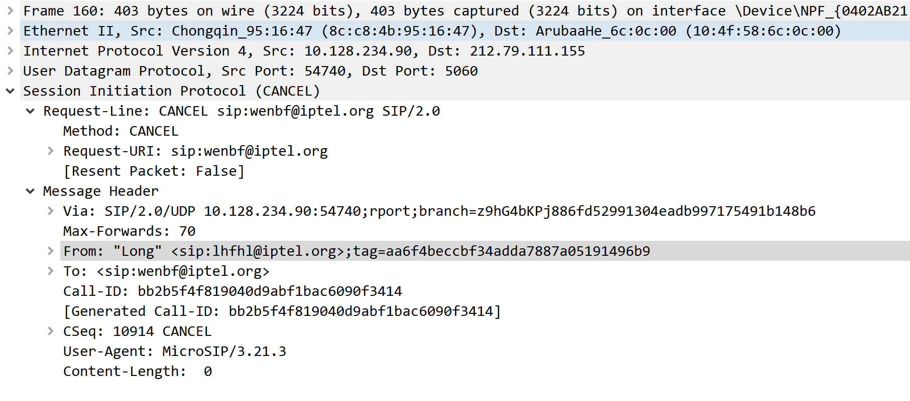
B收到代理服务器发送的Cancel包
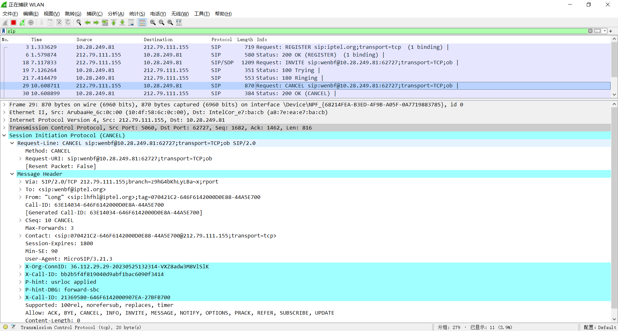
B回复给代理服务器200OK表示已收到
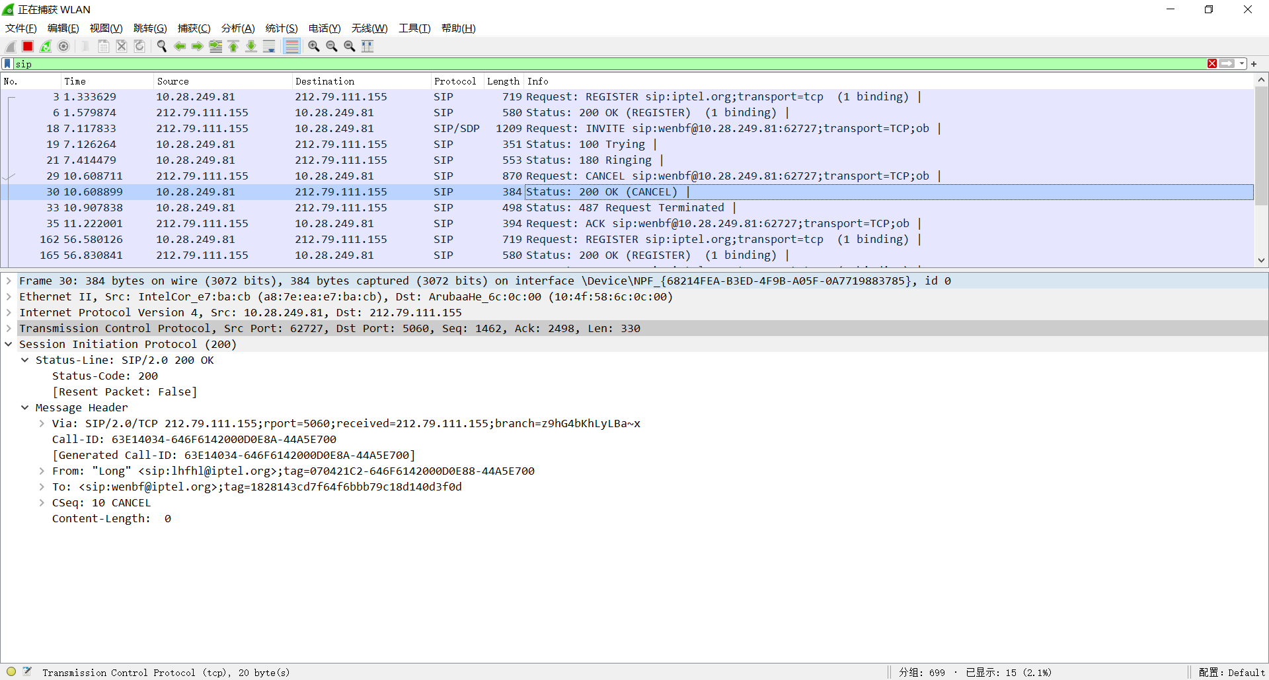

4.被叫无应答流程（长时间被叫无应答）
前面和正常通话一样，但当B向代理服务器发送振铃响应而代理服务器又将该消息转发给A后，此时需要的就是B就行摘机动作。
但在B摘机之前，每隔一段时间B就会发送一个振铃响应，对应地，A也会收到响应。
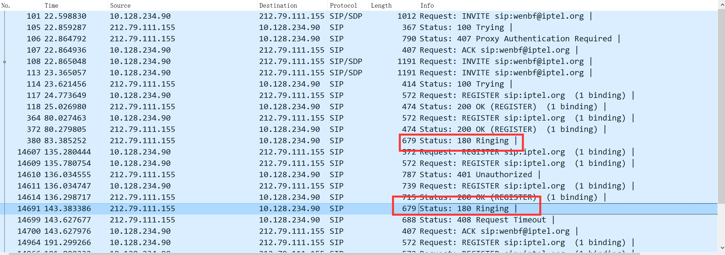
当呼叫超时后，代理服务器会给A发送超时报文
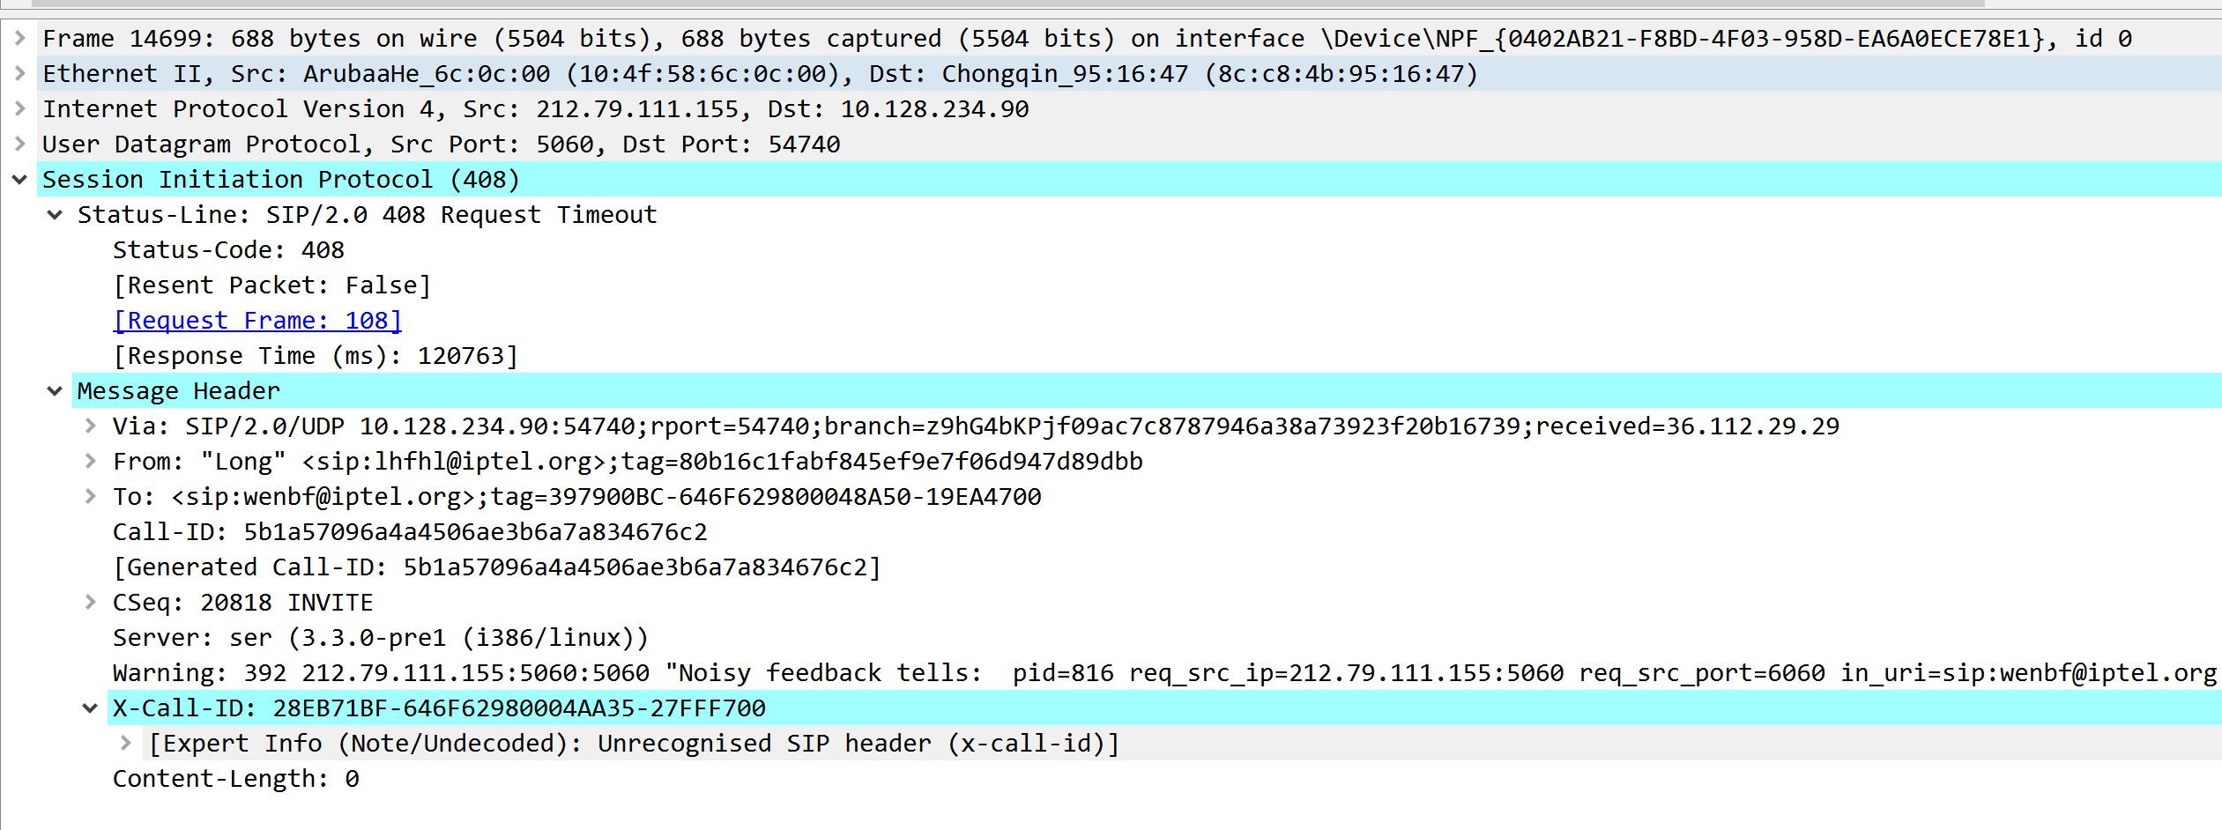
A回复给代理服务器确认报文
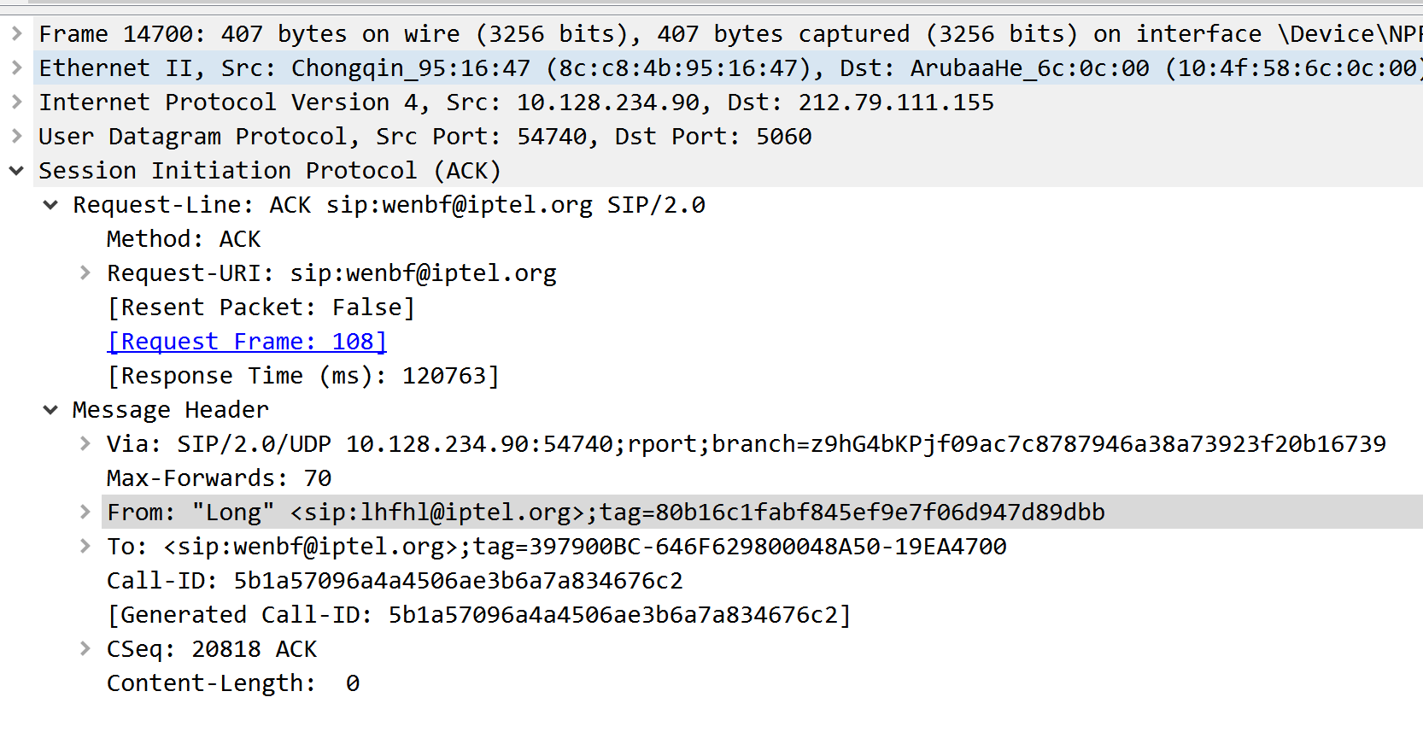
超时后，代理服务器会向B发送取消报文，表示会话超时结束
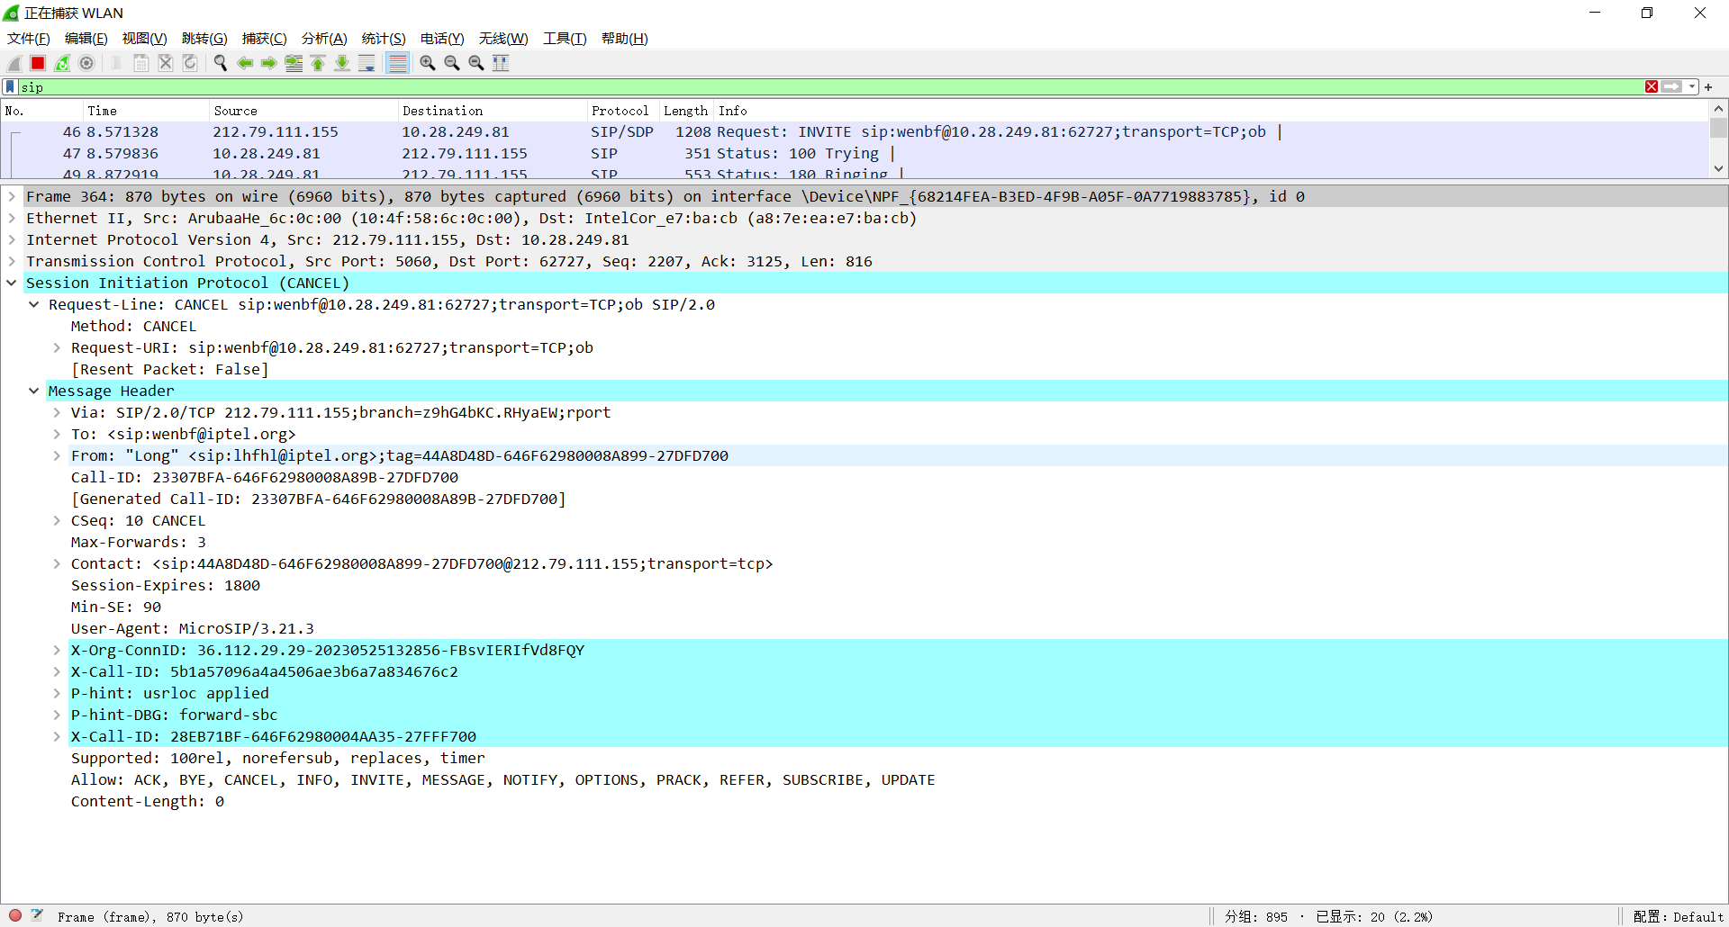

B回复给代理服务器确认报文
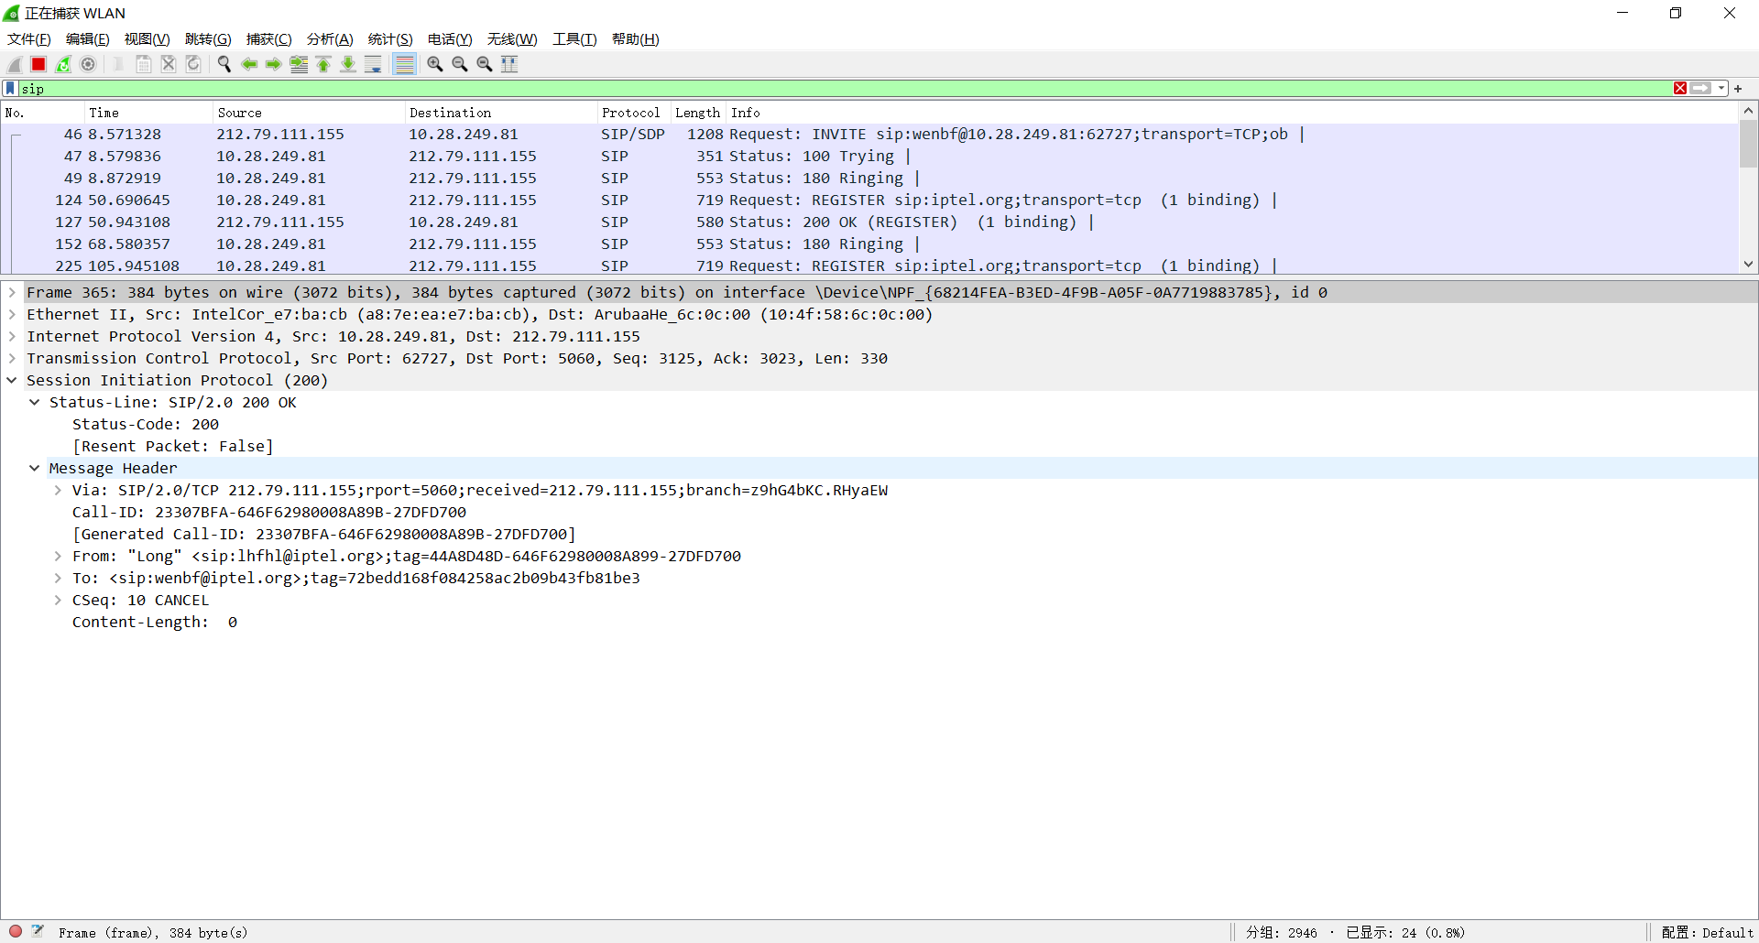

三、实验心得

通过本次实验，增强了我们对SIP电话过程的理解，通过分析各种SIP报文，加深了我们对SIP协议的理解，收获很多。

